4-ma’ruza. Arifmetik progressiya. Asosiy formulalar, xossalar va amaliy masalalar

Dars rejasi:
- Arifmetik progressiya tushunchasi va tarixiy kelib chiqishi.
- Umumiy had formulasining isboti.
- Progressiya yig‘indisi formulasi va turlari.
- Arifmetik progressiyaning xossalari.
- Misollar va amaliy masalalar (o‘rta daraja + murakkab).
- Test savollari va nazorat uchun topshiriqlar.

1. Arifmetik progressiya tushunchasi
Ta’rif:
Arifmetik progressiya — bu shunday sonlar ketma-ketligiki, unda har bir had $\left(aₙ\right)$ o‘zidan oldingi hadga bir xil o‘zgarmas son qo‘shish orqali hosil qilinadi. Bu o‘zgarmas songa ayirma $\left(d\right)$ deyiladi.
Shaklan:
$$a_{1},a_{2},a_{4},a_{5},…,a_{n}$$
agar:
$$a_{2}- a_{1}= a_{3}- a_{2}=a_{4}- a_{3}=a_{n}-a_{n-1} = d$$
bo‘lsa, ketma-ketlik arifmetik progressiya deyiladi.

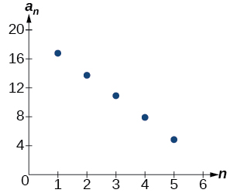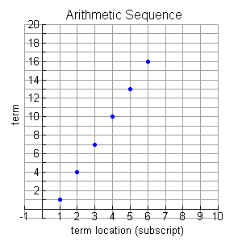

1.1. Tarixiy ma’lumot
Arifmetik progressiyaning eng qadimgi amaliy qo‘llanilishiga misol — taxminan miloddan 300 yil avval yashagan yunon matematiklari tomonidan yulduzlar masofasini taxminlash jarayonida ishlatilgan metodlardir.
Tarixiy rivoyatga ko‘ra, K.Gauss (1777–1855) 9 yoshligida o‘qituvchisi 1 dan 100 gacha bo‘lgan sonlarning yig‘indisini topishni buyurganida, barcha sonlarni qo‘lda qo‘shish o‘rniga u quyidagi fikrni ishlatgan:
$$1 + 2 + 3 + … + 100=\left(1+100\right)+\left(2+99\right)+\left(3+98\right)+…$$
$$Har bir juftlik = 101 Juftliklar soni = 50 Natija: 101 × 50 = 5050$$
Bu — arifmetik progressiya yig‘indisi formulasining tug‘ilish momenti edi.
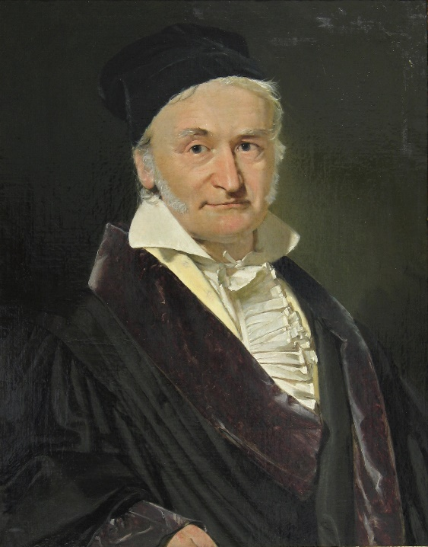

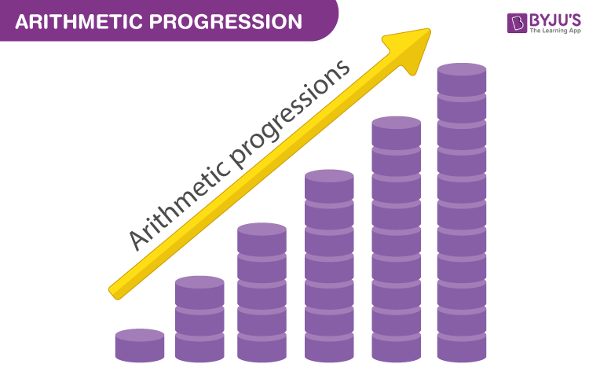

2. Arifmetik progressiyaning umumiy hadi
Progressiyaning n-hadi:
$$a_{n}=a_{1}+\left(n-1\right)d$$
Bu formula ketma-ketlikdagi istalgan hadni topish uchun ishlatiladi.
Bu formula matematik induksiya orqali ham, “ko‘paytirish orqali qo‘shish” yo‘li bilan ham isbotlanadi.

3. Arifmetik progressiyaning yig‘indisi
Agar ketma-ketlikdagi birinchi va oxirgi had ma’lum bo‘lsa:

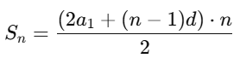
Agar oxirgi had noma’lum, lekin ayirma ma’lum bo‘lsa:

Bu formula moliya, iqtisod, sotsiologiya, demografiya, geometriya va fizika sohalariga tatbiq qilinadi.

4. Arifmetik progressiyaning xossalari
Xossa | Izoh
1. Har bir had oldingidan $d$ ga katta | $$aₙ=a_{n-1}+d$$
2. Har qanday ikkita had ayirmasi | $$aₖ-aₘ=\left(k-m\right)d$$
3. Istalgan uchta ketma-ket had o‘rta arifmetik tashkil etadi | $$a_{2}=\left(a_{1}+a_{3}\right)/2$$
4. Progressiya chiziqli ortadi yoki kamayadi | $d > 0$ → ortuvchi, $d < 0$→ kamayuvchi
5. Grafiki — chiziqli funksiyaga mos | $$y=a_{1}+\left(n-1\right)d$$

5. Jadval shaklidagi taqqoslash
Belgilanish | Arifmetik progressiya | Geometrik progressiya
O‘sish turi | Chiziqli | Eksponentsial
Formula | $$aₙ=a_{1}+\left(n-1\right)d$$ | $$bₙ=b_{1}·qⁿ^{-1}$$
Yig‘indi | $$Sₙ=\left(a_{1}+aₙ\right)n/2$$ | $$Sₙ=b_{1}\left(1-qⁿ\right)/\left(1-q\right)$$
Katta bo‘lishi | d ga bog‘liq | q ga bog‘liq

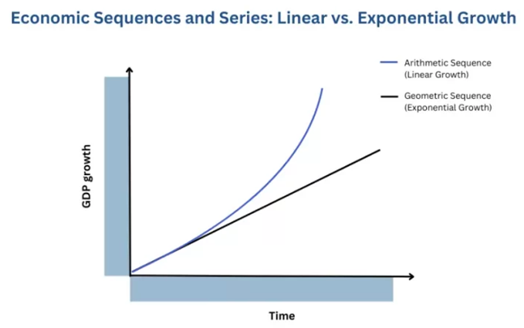

6. Misollar va masalalar

1-misol (oddiy)
Progressiya: 5, 8, 11, 14, …
10-hadini toping.
Yechish:
$$a^{1}=5,d=3 \\ a^{10}=a^{1}+9d=5+27=32$$

2-misol (o‘rta daraja)
$d = -4$ va $a^{5}=41$ bo‘lsa, $a^{1}$ topilsin.
Yechish:
$$a^{5}=a^{1}+4d \\ 41=a^{1}+4\left(-4\right) \\ 41=a^{1}-16 \\ a^{1}=57$$

3-misol (yig‘indi)
1 dan 100 gacha sonlar yig‘indisi? (Gauss usuli)
$$S = \frac{\left(1+100\right)·100}{2} = 5050$$

4-misol (moliya)
Bir korxona ishchilar maoshini har oy 50 000 so‘mga oshirib boradi. 1-oyda 3 000 000 so‘m bo‘lgan bo‘lsa, 12-oy maoshi va yil davomida jami qancha to‘lanadi?
Yechish:
$$a_{1}=3000000,d=50000,n=12 \\ a_{12}=3000000+11·50000=3550000$$
Yig‘indi:
$$S = \frac{\left(2·3000000+11·50000\right)·12}{2}= 39 300 000 so‘m$$

5-misol (murakkab)
Bir arifmetik progressiyada $a^{4}=13$ va $a^{12}=45$ bo‘lsa, $d$ va $a^{1}$ qiymatlarini toping.
Yechish:
$$a^{4}=a^{1}+3d=13 \\ a^{12}=a^{1}+11d=45$$Yechim: $d=4,a^{1}=1$

7. Test savollari (javoblari bilan)
- Progressiyada $d=7,a^{1}=3$ bo‘lsa, $a^{6}$? → 38
- Ushbu progressiya kamayuvchimi? $aₙ=20-3\left(n-1\right)$ → ha
- $a^{1}=4,d=2$ bo‘lsa, $S^{15}$? → 255
- 3 ta ketma-ket had: 7, x, 15 → x = 11

8. Uyga vazifa va mustaqil ish topshiriqlari
1–3 darajali masalalardan 4 ta mashq
Shartlari real hayotga bog‘langan (stol narxi, o‘sish jadvali, sport mashqlari va h.k.) namunalar topib kelish

9. Tayanch iboralar:
Arifmetik progressiya, ayirma, umumiy had, yig‘indi, chiziqli o‘sish, induksiya, Gauss usuli, n-had, progressiyaning grafigi

Oson (1–4)
1. Progressiya: ($5,,8,,11,,14,…$). Toping: $\left(a_{10}\right)$.
2. Agar $\left(d=-4\right)$ va $\left(a_{5}=41\right)$ bo‘lsa, toping: $\left(a_{1}\right)$.
3. Sonlar: $\left(1+2+3+…+100\right)$. Yig‘indini toping (Gauss usulida).
4. Bir ishchining birinchi oy maoshi (3,000,000) so‘m; har oy (50,000) so‘mga oshadi. Toping: (a) 12-oy maoshi; (b) yil davomida jami qancha to‘langan?

O‘rta (5–8)
5. Arifmetik progressiyada ($a_{4}=13$) va ($a_{12}=45$). Toping: ($a_{1}$) va ($d$).
6. Berilgan: ($a_{1}=2,d=3$). Toping: ba’zi ($n$) uchun ($a_{n}=100$) bo‘ladimi? Agar bo‘lsa $\left(n\right)$ ni; bo‘lmasa nima deyish mumkin?
7. $\left(a_{1}=7, d=5\right)$ Toping: birinchi 50 ta hadning yig‘indisi ($S_{50}$).
8. Uchta ketma-ket had: ($2x-1,; ?,; x+7$). O‘rta hadni ifoda qilib yozing.

